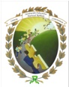  INSTITUCION EDUCATIVA MARISCAL ROBLEDO | SECRETARIA DE EDUCACION MUNICIPIO DE MEDELLIN |  |  | CODIGO: GA-FEP-018
 | FORMACION INTEGRAL PARA UNA MEJOR CALIDAD DE VIDA |  |  | VERSION: 1
 | TALLERES DE APOYO PRIMER PERIODO | AREA:  ESPAÑOL |  | FECHA: MARZO DE 2018
GESTION ACADEMICA | PROCESO DE EVALUACION |  | FECHA: MARZO 2.018 | GRADO:  PRIMERO
NOMBRE DEL ESTUDIANTE: |  |  | DOCENTE:  MARIA DE LOS SANTOS ALMANZA  OLGA BENITEZ  CONSUELO OCAMPO
- Pronuncia la vocal con la que comienza el nombre de cada figura y escríbela sobre la línea.

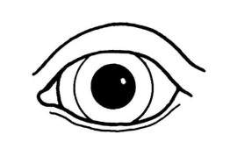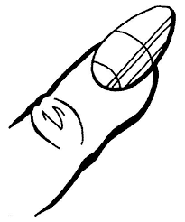
_______ _________ ________ ________ _________
2.

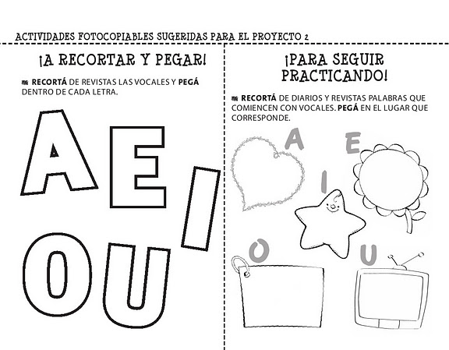

3.
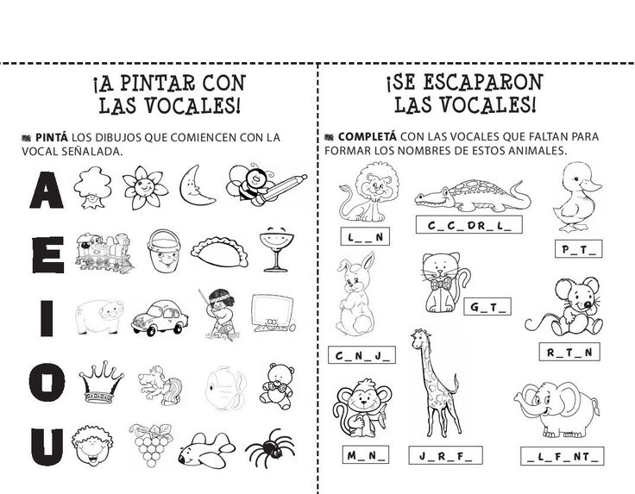
4.

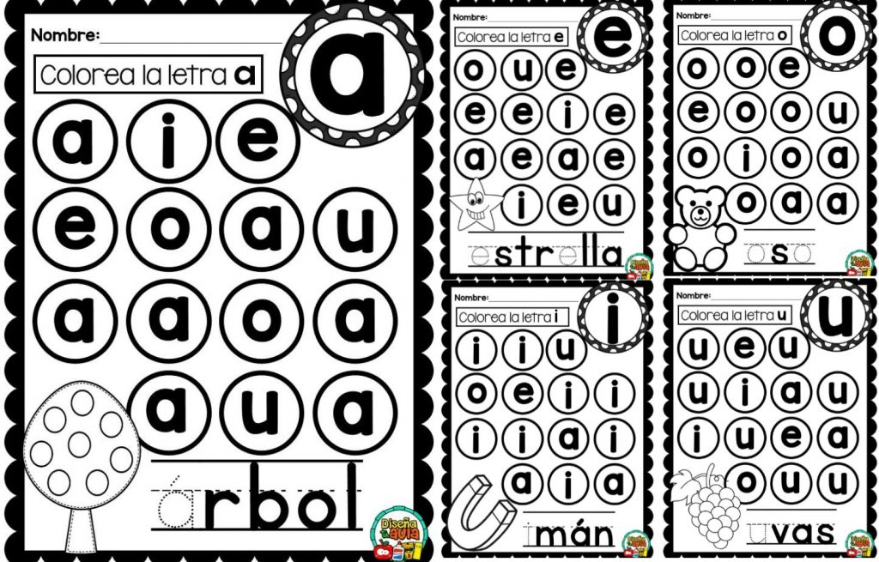

5. Dibuja un objeto, animal, personaje etc que comiencen con las siguientes vocales.

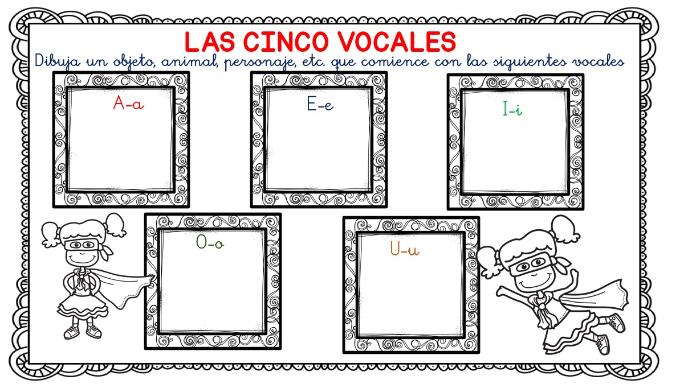
6.
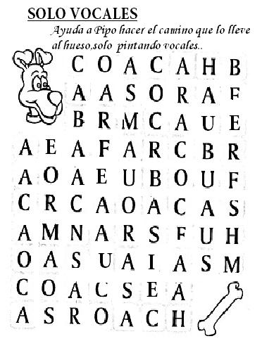
7 Escribe una vocal en cada globo y colorea.

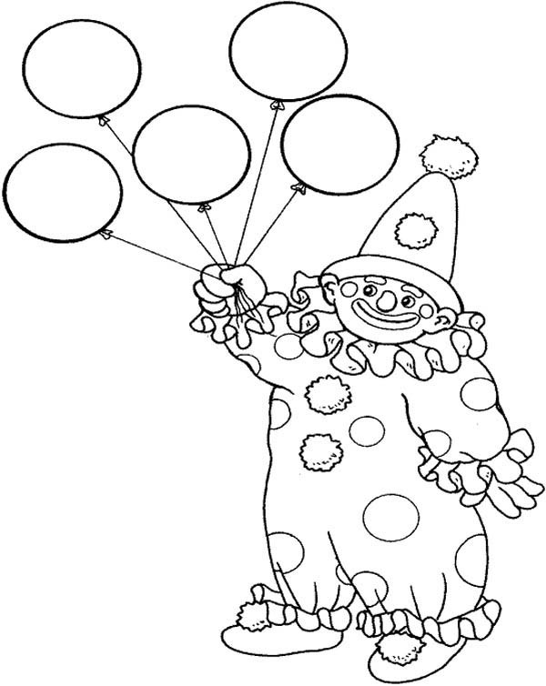

8 Colorea cada vocal como se indica

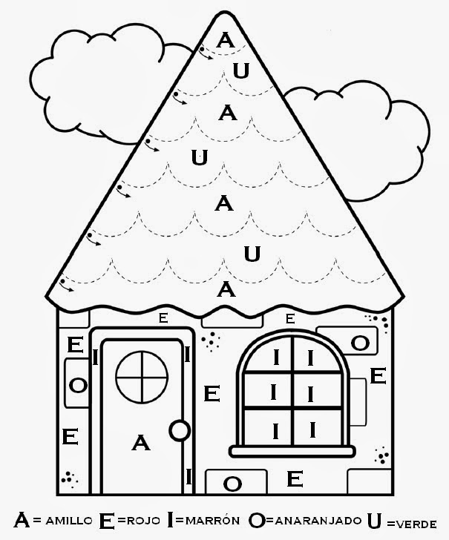
9. Encierra los diptongos en cada palabra. Usa colores.

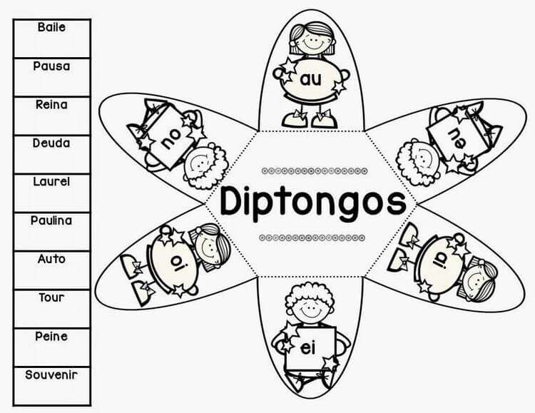

10 Escribe los diptongos que encuentres en cada palabra.

